在Windows11运行安卓应用

1.开机按住F2或者是Fn+F2多次点击进入BIOS，开启虚拟机支持，进入电脑后同样在设置里开启windows自带的虚拟机平台

2.下载 [Android SDK Platform-Tools](https://android-sdk-platform-tools.en.uptodown.com/windows)和 [Windows Subsystem for Android](https://windows-subsystem-for-android.en.uptodown.com/windows)

3.解压[Windows Subsystem for Android](https://windows-subsystem-for-android.en.uptodown.com/windows)

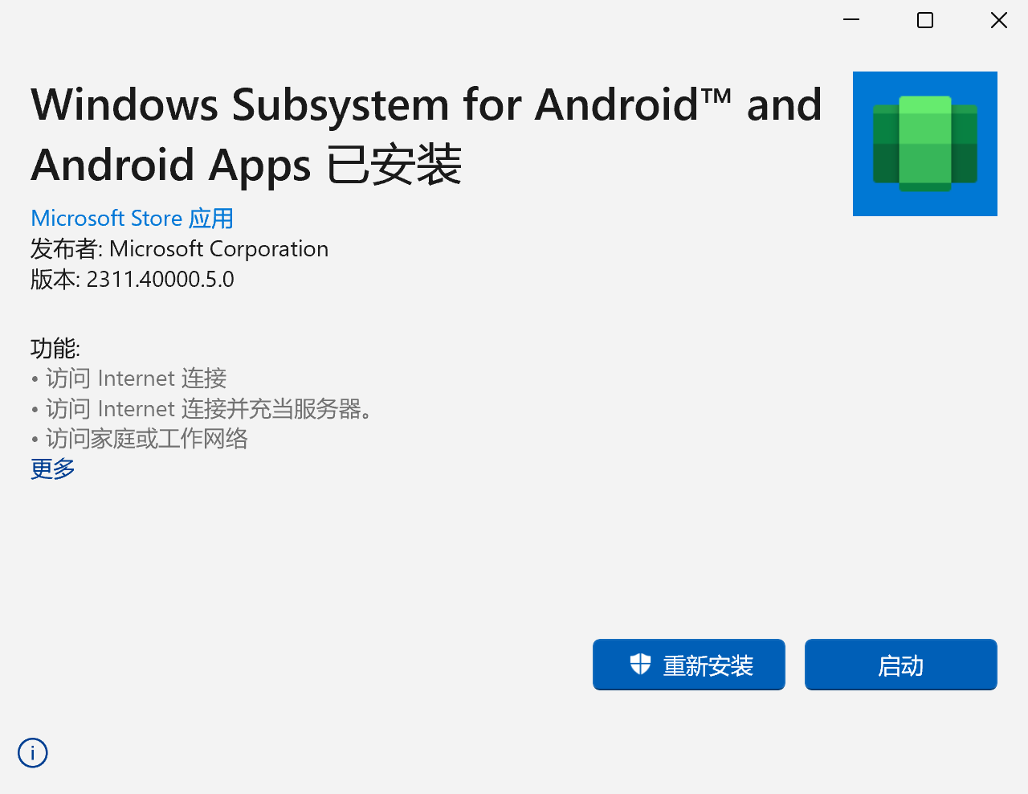

点击启动

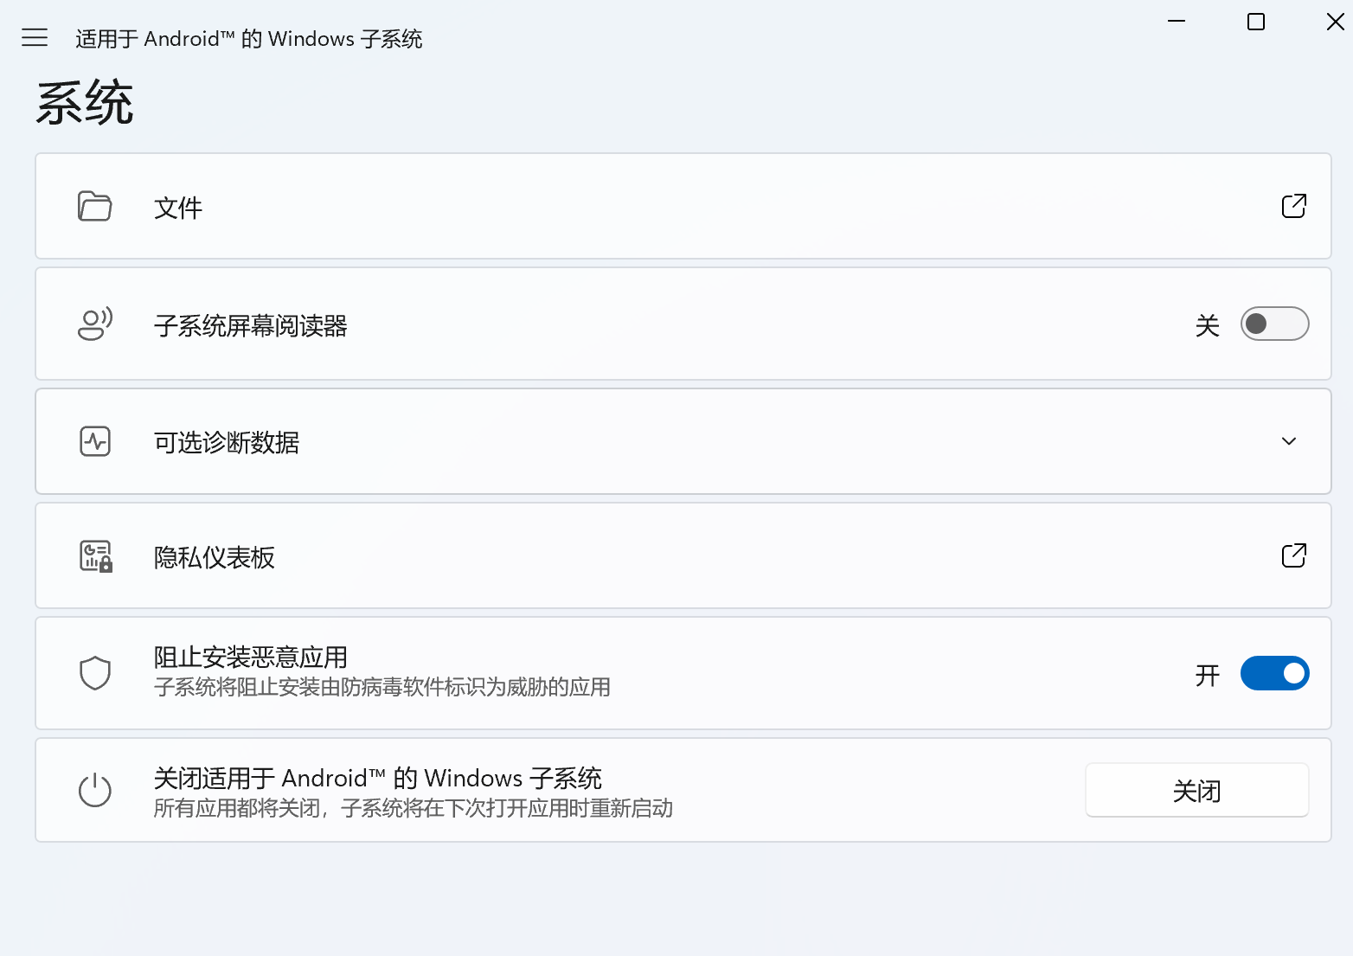

进入界面

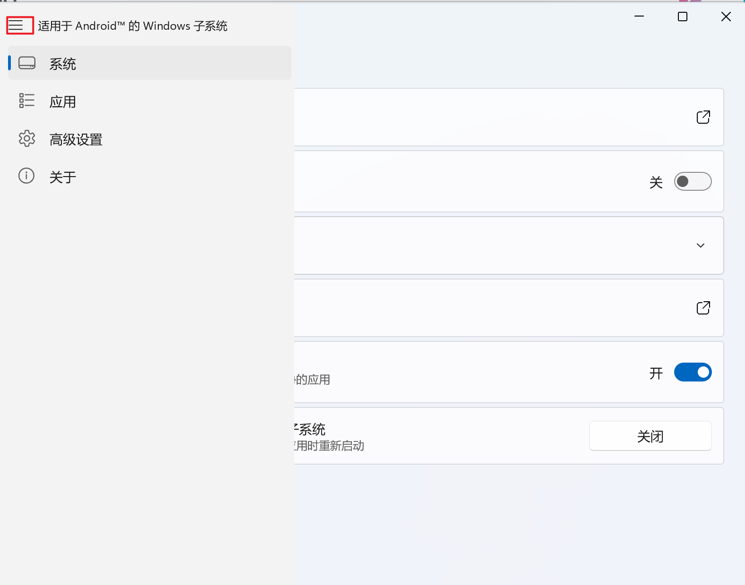

打开左上角

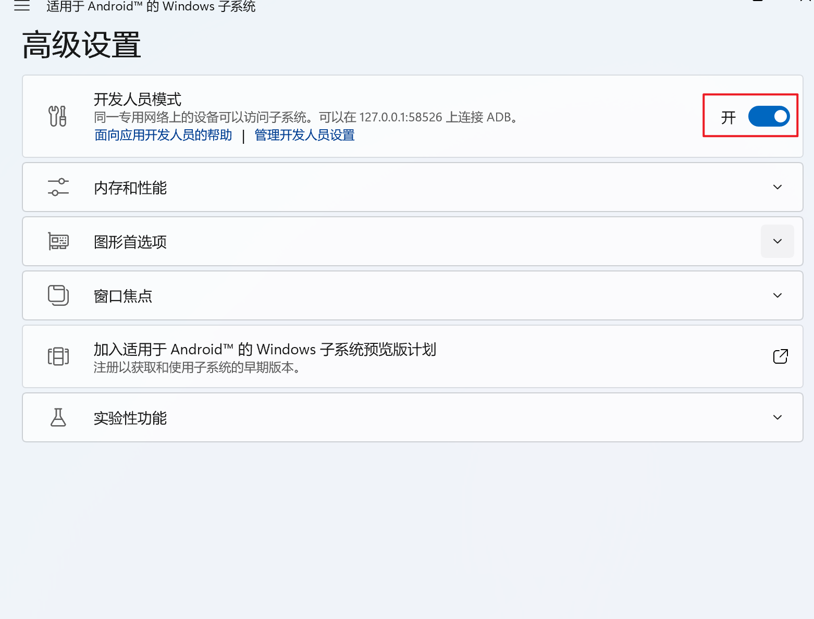

高级设置打开

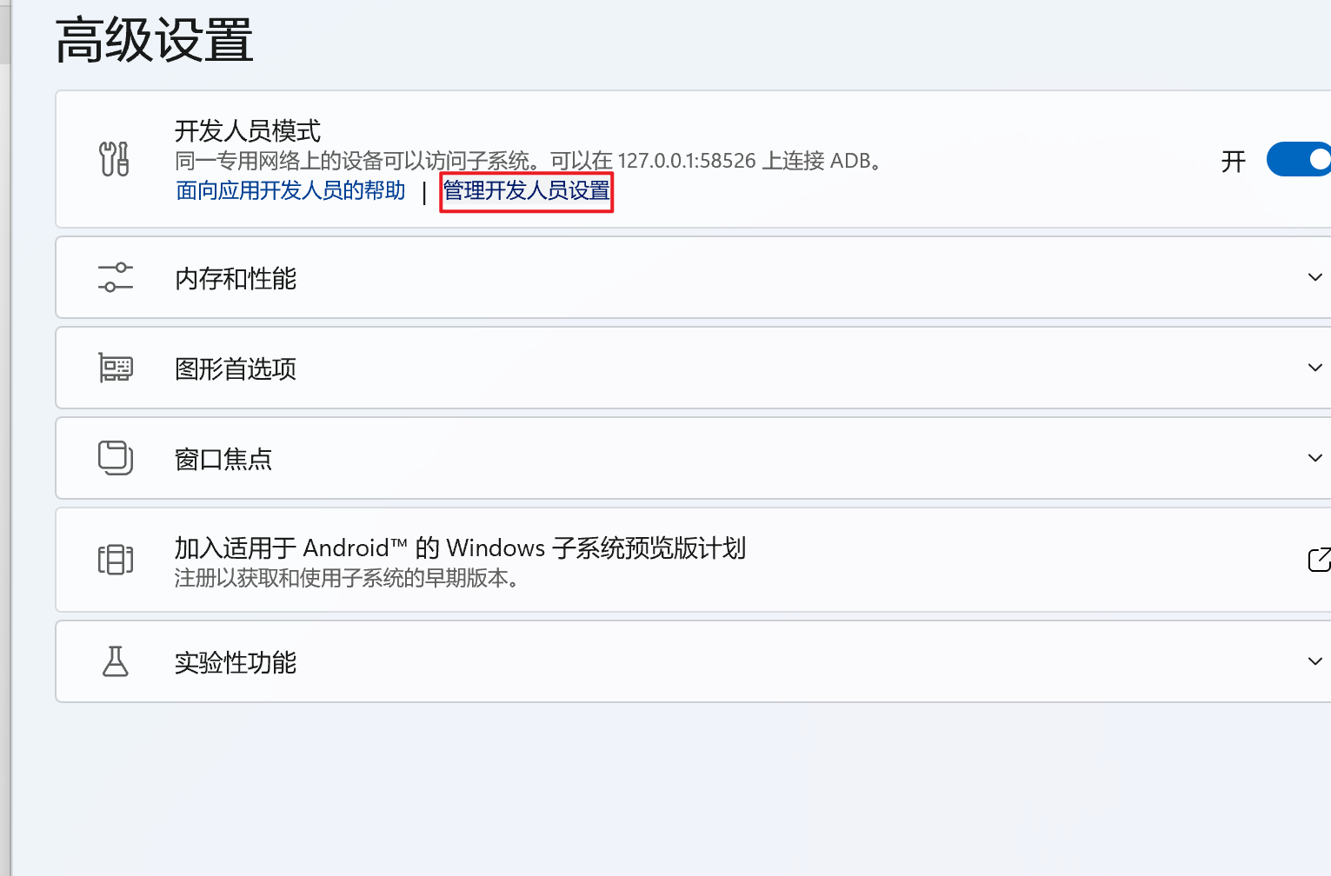

点击此按钮

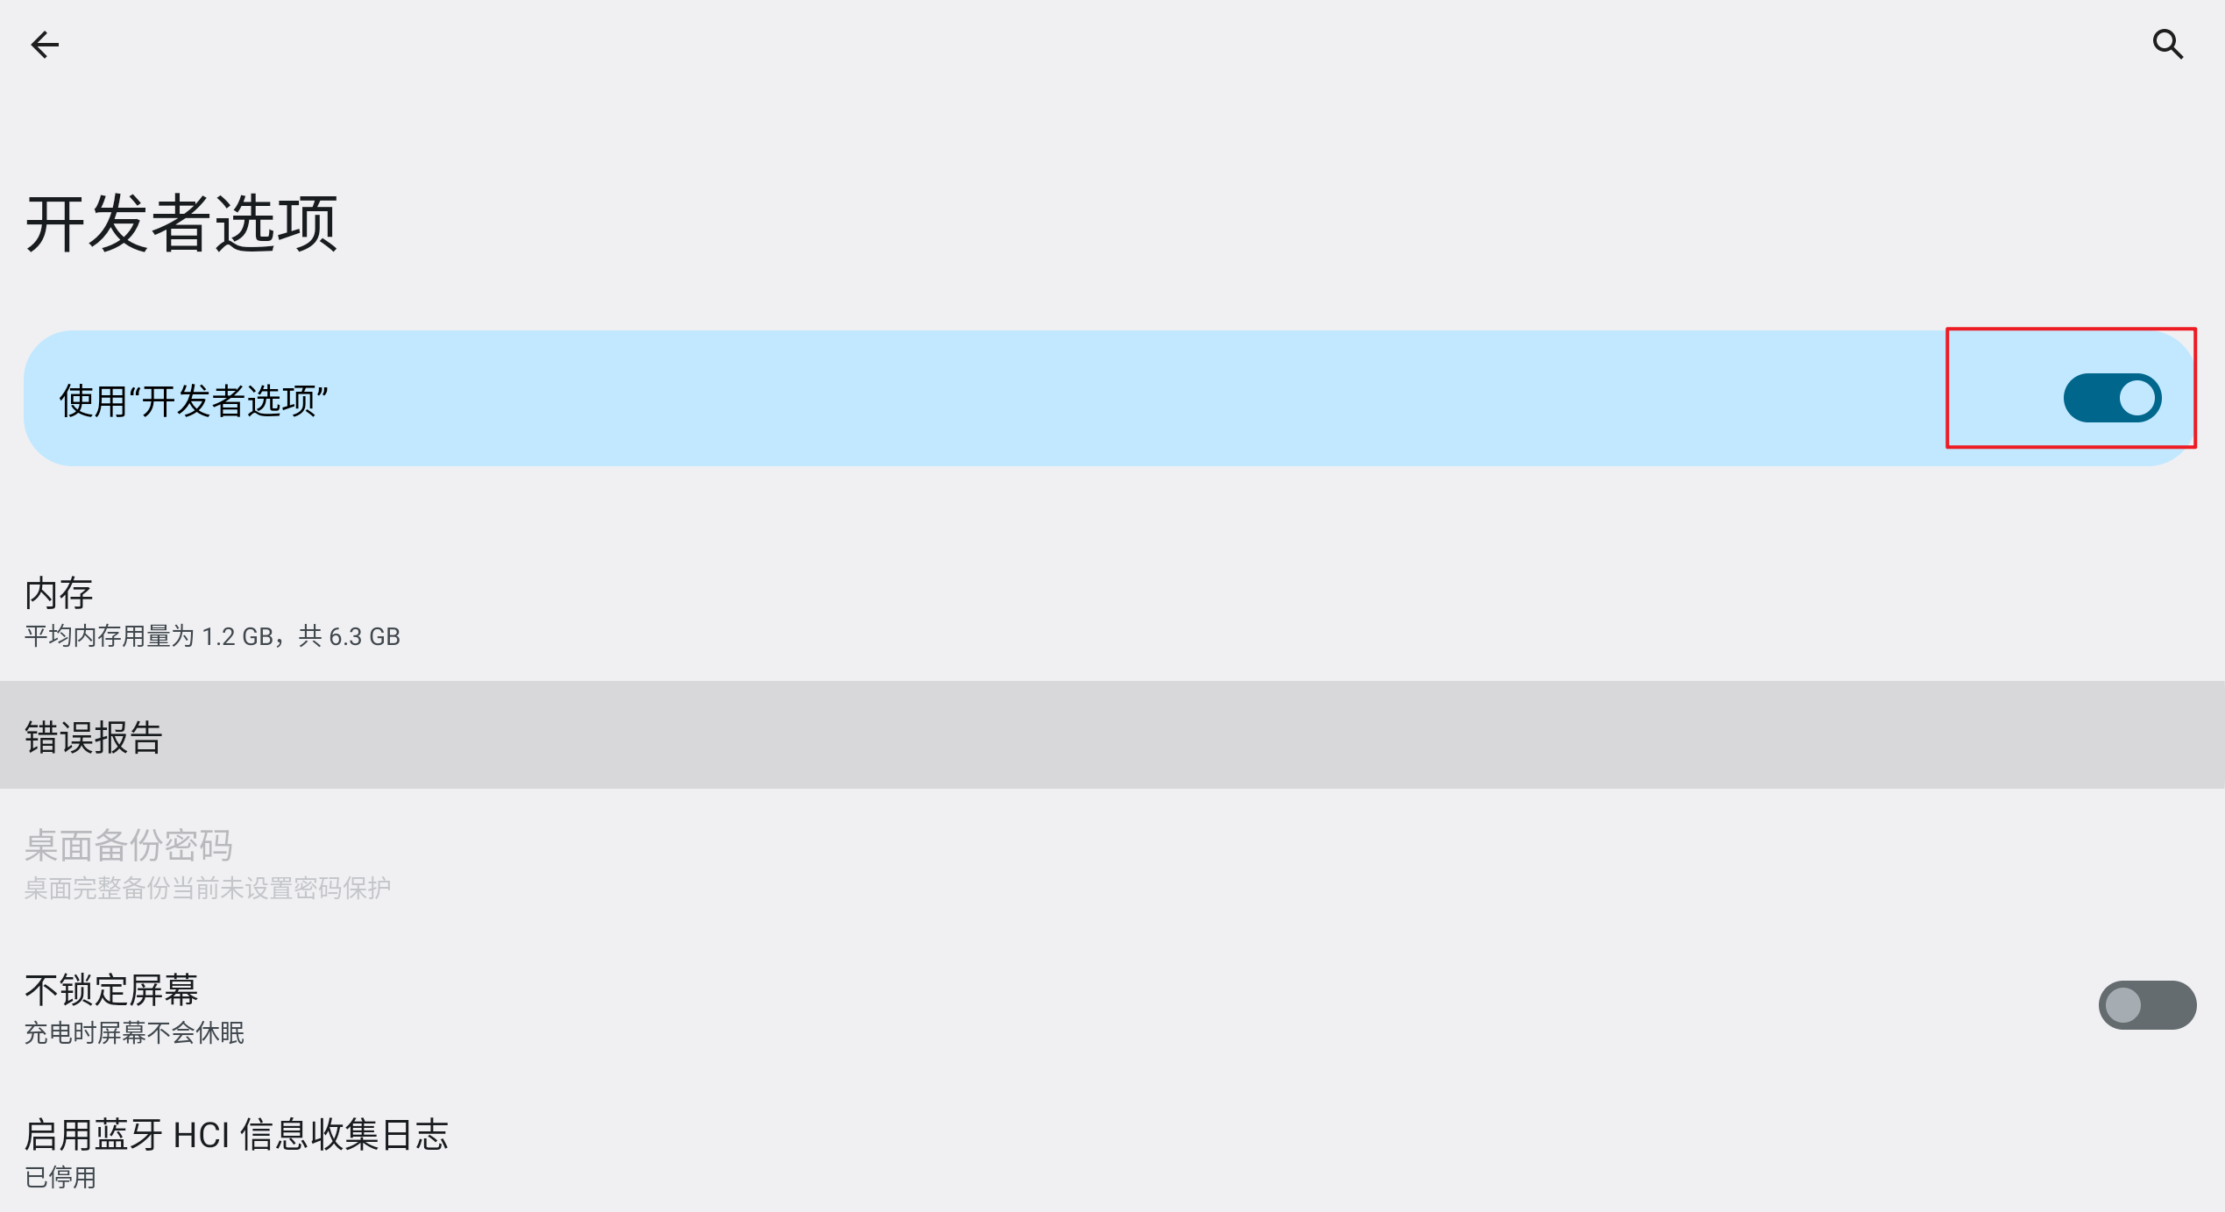

进入开发者选项，并开启，随后叉掉即可

3解压并进入[Android SDK Platform-Tools](https://android-sdk-platform-tools.en.uptodown.com/windows)里面最后包含adb.exe所在目录platform-tools，打开终端：

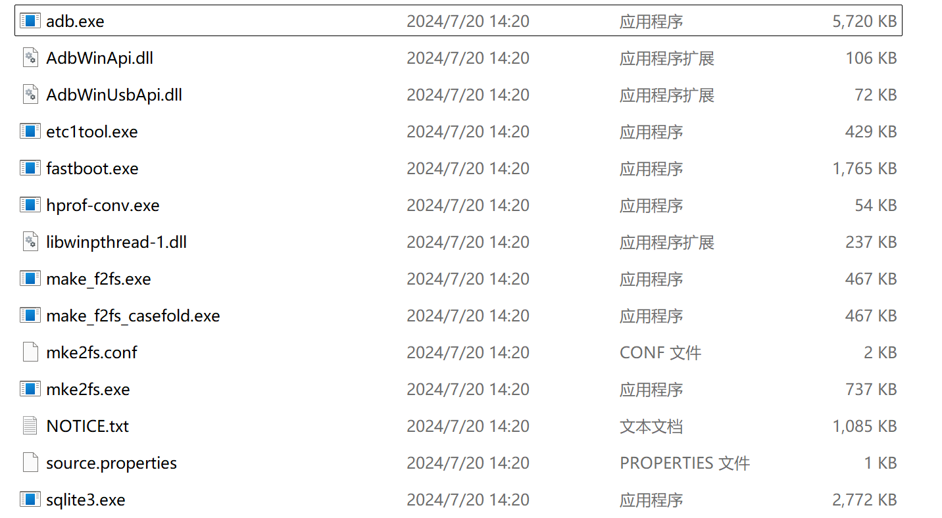

如果是cmd输入指令：adb connect 127.0.0.1:58526

如果是powershell输入指令：.\adb connect 127.0.0.1:58526



出现积极拒绝



继续进入子系统

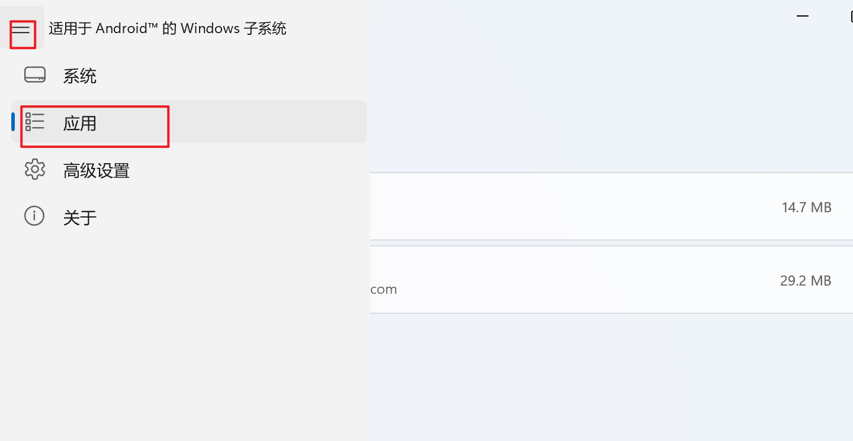

右上角选择应用

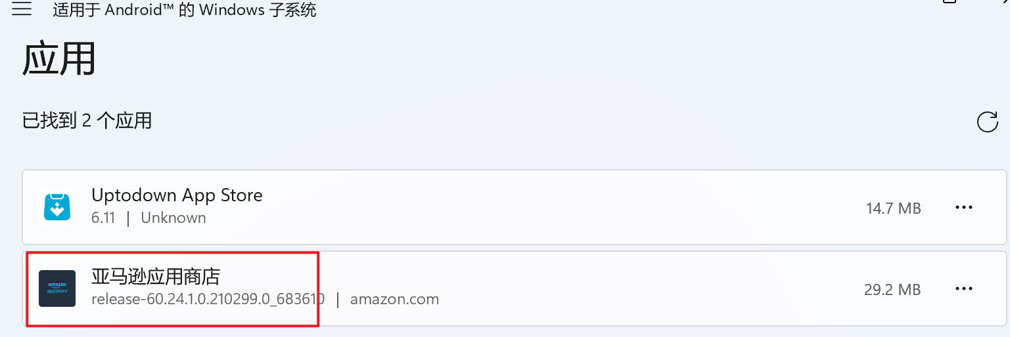

点击其中进入应用，然后关闭

重新在一开始打开终端的位置再次打开，运行指令（如果是powershell的话）：.\adb connect 127.0.0.1:58526



表示成功

下载任意一个apk安装包，同样在刚刚位置的终端使用指令：.\adb install 安装包路径



表示安装成功

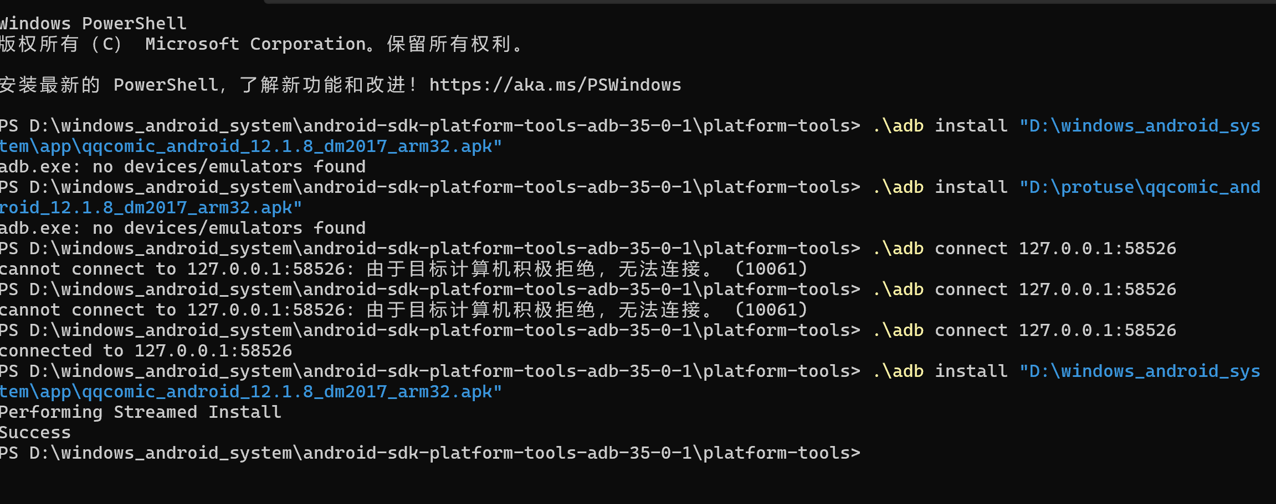

每次关闭子系统，再次进入中断安装会无法安装，重新打开子系统，选择应用，然后点击一下应用就叉掉该应用退出来。之后使用指令进行连接，随后即可安装应用。

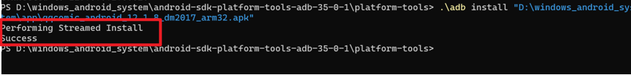

表示安装成功

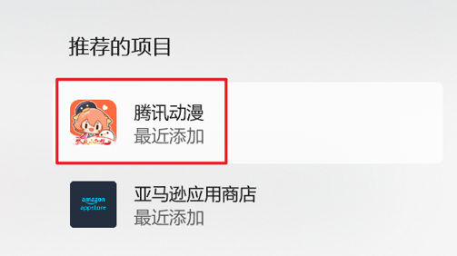

点击进入即可

wsa与android studio进行部署：

在android studio终端输入指令：adb connect 127.0.0.1:58526

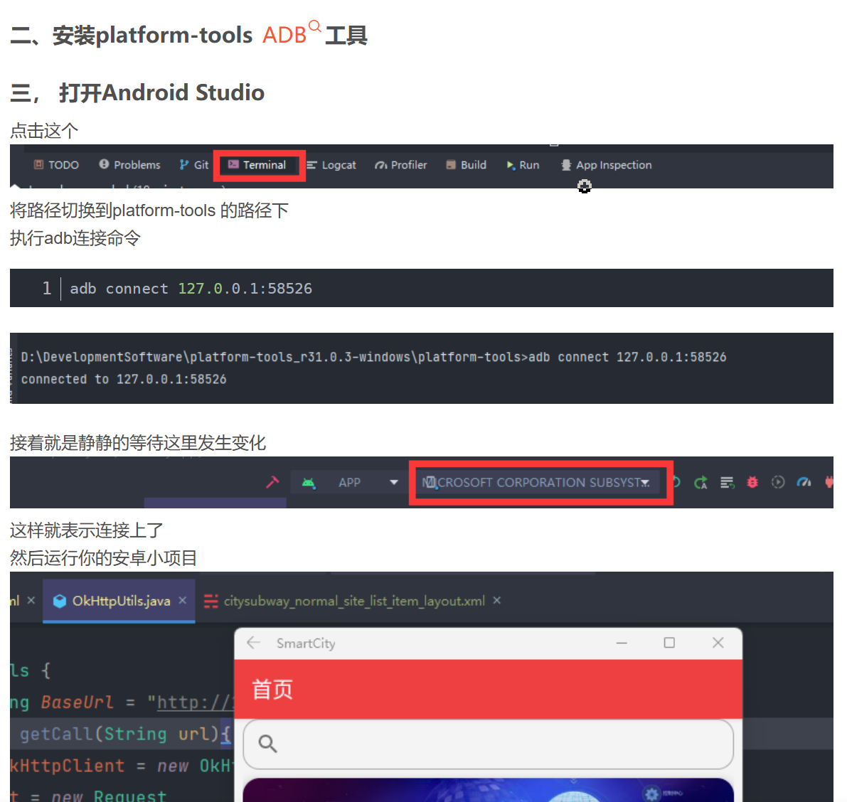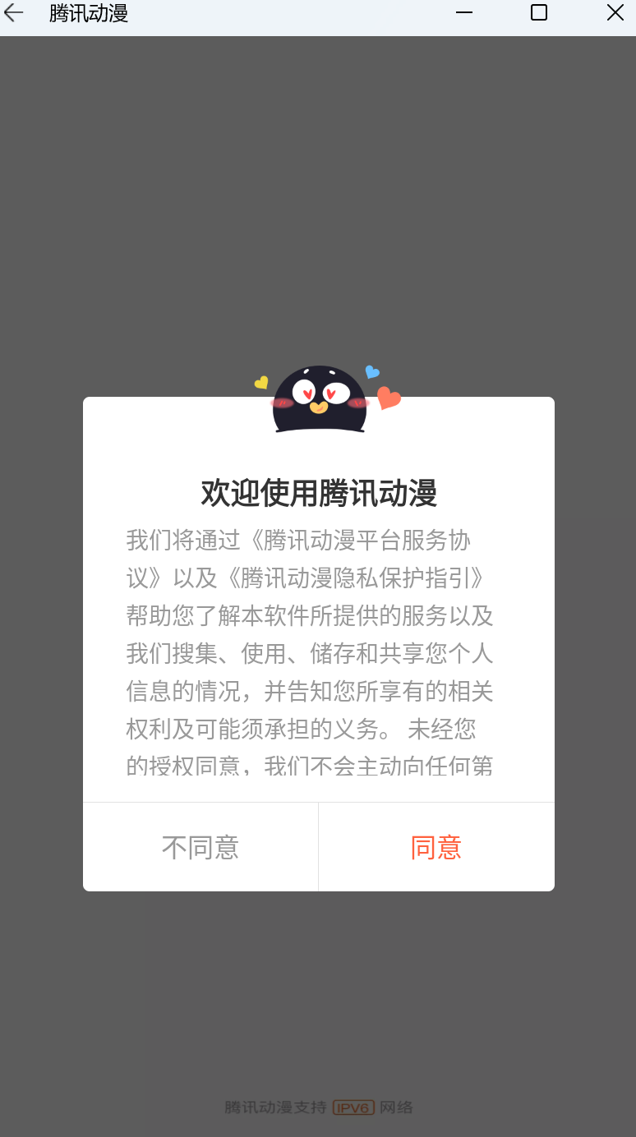

界面展示

目前国内apk应用可以使用，国外的不能够访问，本机挂梯子也不行，可以去尝试子系统里下载梯子使用能不能解决。

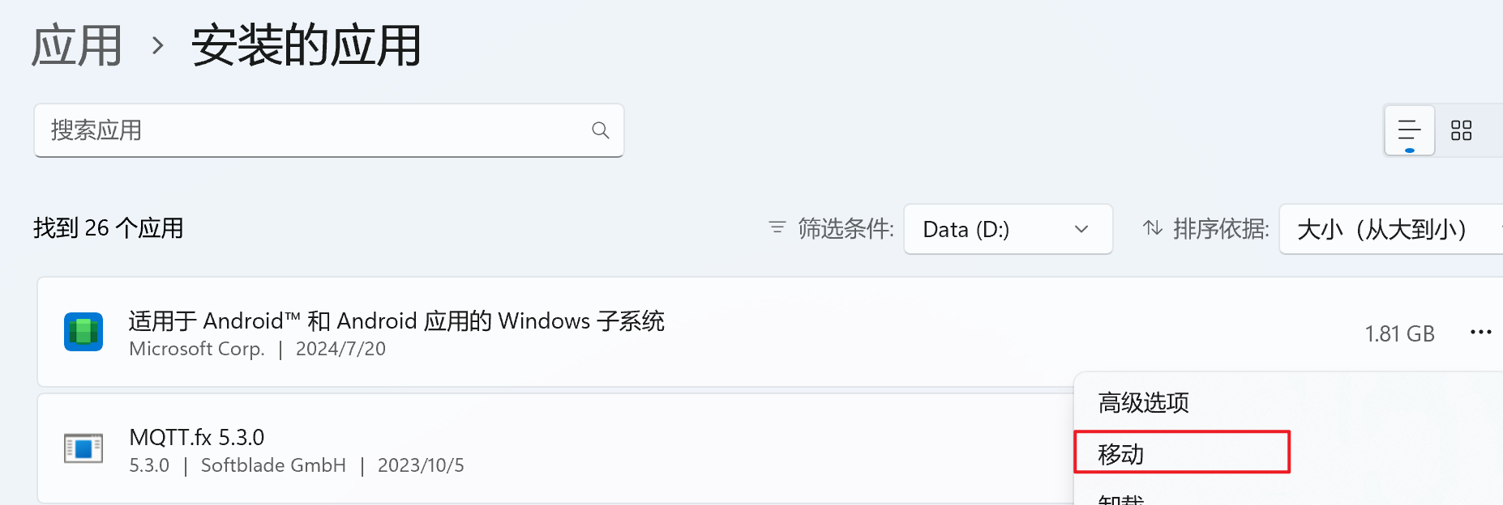

子系统默认安装是在c盘可到win11设置里面进行移动到其他盘

子系统无法使用vpn闪退,解决办法浏览器输入v2ray wsa，到v2官网的github里面找到以下指令：

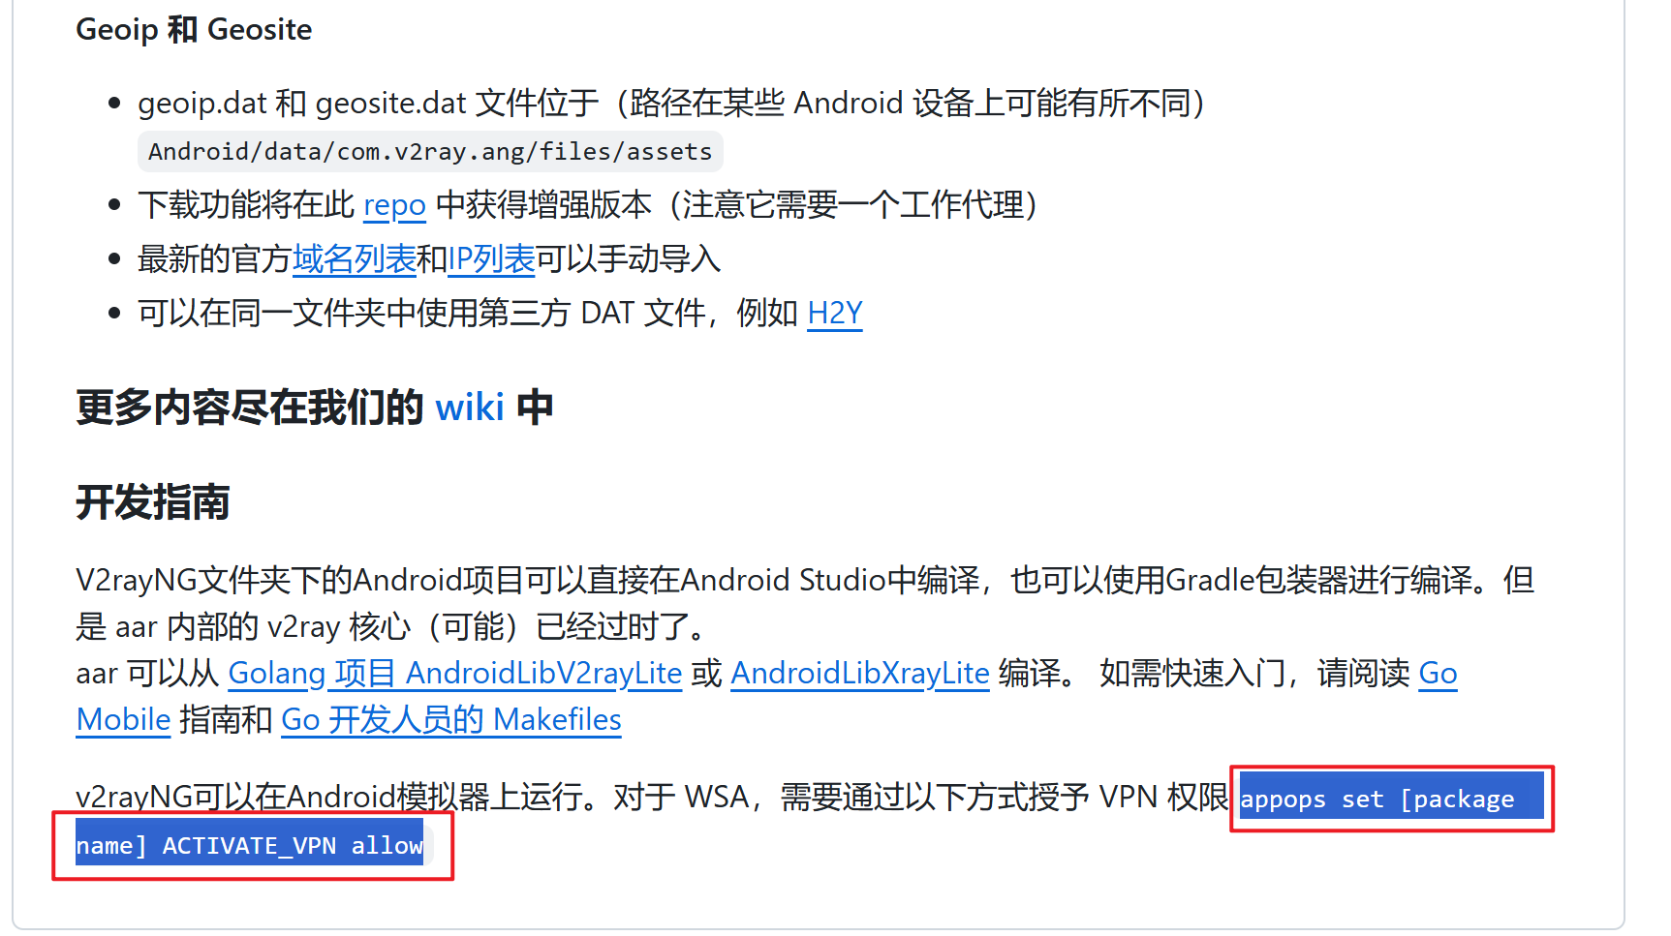

现在需要知道v2rayNG的包名，可到googleplay的官方商店里面找到：

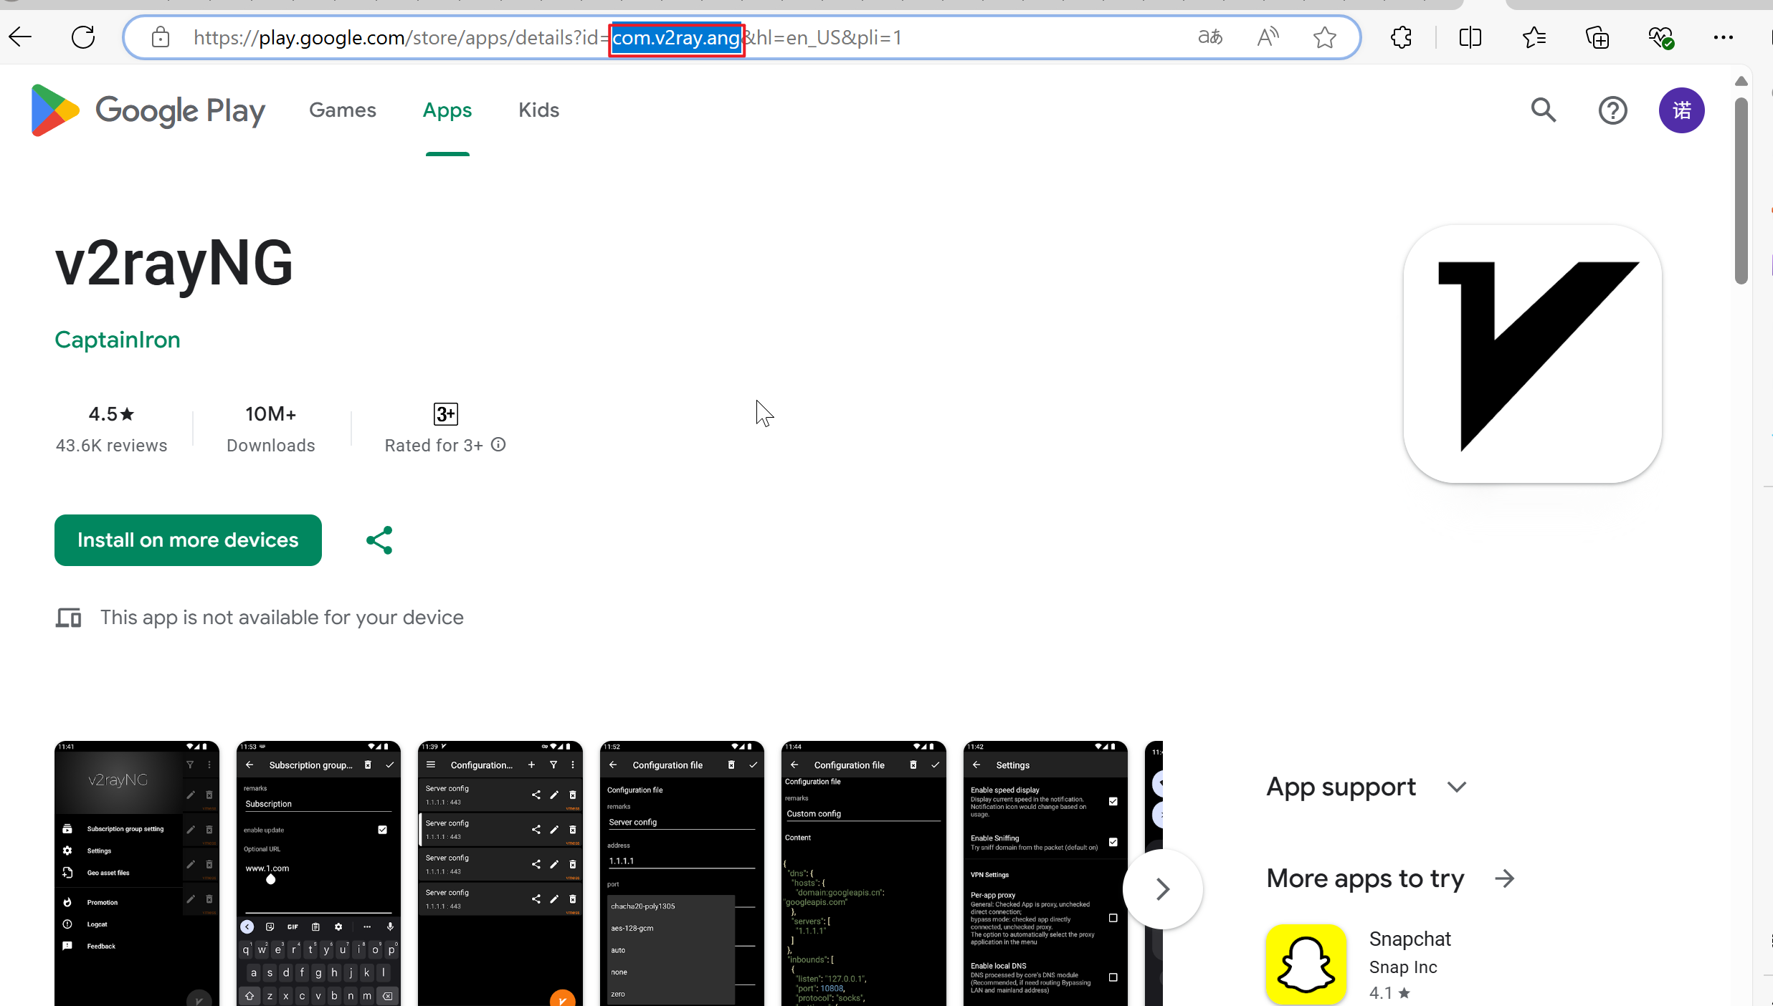

不同商店和版本的包名可能不同最好是到正规的商店找包名，即id后面的com.v2ray.ang

最后最终使用指令：.\adb shell appops set com.v2ray.ang ACTIVATE_VPN allow注意需要使用的是.\adb shell开头，不是普通adb，可能是系统不同，其次官方给的指令appops set [package name] ACTIVATE_VPN allow需要将中括号取消掉，并将中括号的安装包名替换掉。

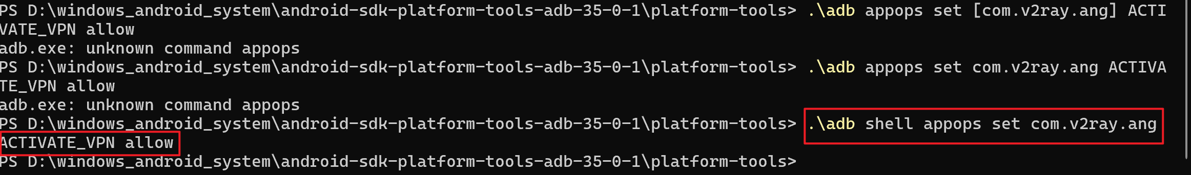

配置好之后就可以在子系统连接vpn了，如下图所示按键不是灰的，可以点击连接了：

